**Rome**

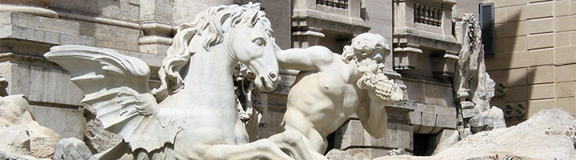

**Trevi Fontein**

* De Fontana di Trevi of Trevi Fontein is de beroemdste en volgens velen ook de mooiste fontein in Rome.
* Het indrukwekkende monument beheerst volledig het kleine Trevi plein, dat haast continu volgepakt staat met de vele toeristen die de fontein komen bewonderen.

**Aqua Virgo**

* De Trevi Fontein staat aan het einde van de Aqua Virgo, een aquaduct dat gebouwd werd in het jaar 19 voor Christus.
* 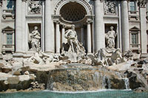Het voert water aan vanuit de Salone bron (ongeveer 20 km van Rome) en voert water aan naar de fonteinen in het historische centrum van Rome.

**Bouw van de Fontein**

* 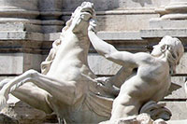In 1732 gaf paus Clement XII aan Nicola Salvi de opdracht om een grote fontein te bouwen aan het Trevi plein.
* Een eerdere poging om op die plaats een fontein te bouwen naar een ontwerp van Bernini werd een eeuw eerder stopgezet na de dood van paus Urbanus VIII.
* Salvi baseerde zijn theatrale ontwerp van het meesterwerk op dat van Bernini.
* De bouw van de monumentale barokke fontein was uiteindelijk voltooid in 1762.

**De Fontein**

* De centrale figuur van de fontein, staande in een grote nis, is Neptunus, de god van de zee.
* Hij rijdt in een strijdwagen in de vorm van een grote schelp die wordt voortgetrokken door twee zeepaarden.
* Elk zeepaard wordt geleid door een triton. Een van de paarden is kalm en gehoorzaam, het andere is onrustig.
* Ze staan symbool voor de fluctuerende stemmingen van de zee.
* 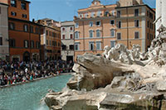Links van Neptunus staat een standbeeld dat overvloedigheid vertegenwoordigt, het standbeeld rechts van Neptunus staat voor heilzaamheid.
* Boven de beelden bevinden zich reliëfs waarvan één Agrippa afbeeldt, de generaal verantwoordelijk voor de bouw van het aquaduct dat het water voor de fontein aanvoert.

**Een munt gooien**

* Het water in het grote bassin beneden aan de fontein vertegenwoordigt de zee.
* Volgens een legende zal je naar Rome terugkeren indien je een munt in het water gooit.
* Hierbij moet je de munt over je schouder gooien terwijl je met je rug naar de fontein staat.